Тема урока: Токсическое воздействие этанола на организм человека.

Тип урока: Урок применения имеющихся знаний в новой проблемной ситуации.
Цель урока: Выявить причины токсичности спирта и его и его последствия на организм человека.
Образовательные
задачи: Познакомить учащихся с механизмом действия этилового спирта на организм человека.
Развивающие
задачи: Расширить знания учащихся о превращениях этанола в организме
человека с биологической и химической точек зрения.
Воспитательные
задачи: Научно обосновать вред алкоголя на организм человека для
формирования здорового образа жизни.
Оборудование: Набор реактивов и оборудования на столах, инструктивные карты к
выполнению лабораторных опытов, схемы, таблицы.

План урока
1. Вступление. Фронтальная беседа о строении и физических свойствах спиртов.
2. Путь алкоголя в организме человека.
3. Метаболизм в печени.
4. Дальнейший путь этилового спирта в организме человека, не обезвреженного печенью.
5. Просмотр фильма.
6. Итоги урока.
Для работы на уроке класс делится на 4 группы – лаборатории.


Первый этап урока:
Учитель химии: знакомит учащихся с темой урока, целью и планом урока.
Ребята! На прошлых уроках мы с вами познакомились со строением,
Физическими и химическими свойствами спиртов. Давайте вспомним,
Что это за вещества – спирты?
Фронтальная беседа:
Вопрос 1. Какие группы называются функциональными?
Ответ: Группы, определяющие принадлежность вещества к определенному классу соединений и его свойства.
Вопрос 2. Какие вещества называются спиртами?
Ответ: Производные углеродов, в которых один или несколько атомов водорода
заменены на гидроксо – группу.
Вопрос 3. По каким признакам классифицируют спирты?
Ответ: По количеству ОН – групп и по строению радикала.
Вопрос 4. Как классифицируют спирты по количеству ОН – групп?
Ответ: Спирты делятся на одноатомные, двухатомные, трехатомные и многоатомные.
Вопрос 5. Как классифицируют спирты по строению радикала?
Ответ: Спирты делятся на предельные, непредельные, ароматические спирты и фенолы.
Вопрос 6: Почему среди спиртов отсутствуют газы?
Ответ: Объясняется наличием водородной связи между молекулами спиртов.
Вопрос 7. К каким спиртам относится этиловый спирт?
Ответ: Этиловый спирт относится к предельным одноатомным спиртам.
Учитель химии: Издревле человеку известно большое число ядовитых веществ, все они отличаются по силе воздействия на организм. Среди них выделяется вещество, которое известно в медицине как сильный протоплазматический яд – это этиловый спирт. Смертность от алкоголизма превышает число смертельных случаев, вызываемых всеми инфекционными заболеваниями.
Учитель биологии: Путь алкоголя в организме человека по схеме №1.(Всасывание этилового спирта в кровь).
Обжигая слизистую оболочки полости рта, глотки, пищевода, спирт поступает в желудочно – кишечный тракт. В отличие от многих других веществ быстро и полностью всасывается в желудке. Легко преодолевая биологические мембраны, примерно через час, он достигает максимальной концентрации в крови.
Предлагаю каждой группе учащихся выявить причины, которые зашифрованы в схемах, быстрого проникновения молекул спирта через биологические мембраны в кровь по сравнению с молекулами воды. Вспоминаем строение плазматической мембраны и транспорт веществ через мембрану. После работы групп обобщаем результаты:
Беспрепятственно преодолеть биологические мембраны молекулам этилового спирта позволяют – 1) их малый размер; 2) слабая поляризация; 3) образование водородных связей с молекулами воды; 4) хорошая растворимость спирта в жирах

Быстро всасываясь в кровь, хорошо растворяясь в межклеточной жидкости, спирт поступает во все клетки организма.
Учеными установлено, что, нарушая функции клеток, он вызывает их гибель. При потреблении 100г пива погибает 3000 клеток мозга, 100г вина – 500, 100г водки -7500. Соприкосновение эритроцитов с молекулами спирта приводит к свертыванию клеток крови.
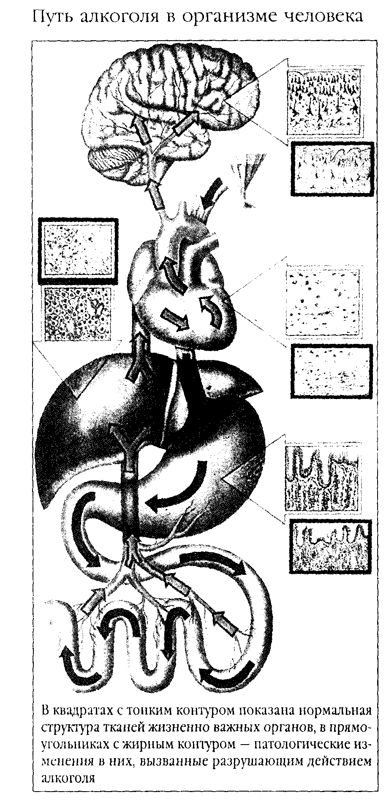
Дополнительные сведения ( в головном мозге примерно 17 млрд. клеток составляя всего 2 % от веса тела, он впитывает до 30% выпитого спирта. 1 г. этанола, проникший в мозг, убивает 200 нейронов. Действие этилового спирта в мозге с из

продолжается 65 дней. Синдром похмелья- процесс, связанный с удалением из головного мозга погибших из-за отсутствия кровоснабжения нейронов. Организм отторгает погибшие клетки, с этим связаны утренние головные боли.

Второй этап урока:
Учитель химии: Сейчас, ребята, мы вместе с вами проведем лабораторные опыты и
и посмотрим, как влияет этанол на молекулы белков. На столах
находятся инструктивные карты для проведения химических опытов,
пробирки с белком куриного яйца, вода, конц. азотная кислота и
спирт. Прилейте последовательно во все пробирки с белком воду,
кислоту и спирт. Что наблюдаете?

Ответ: Происходит денатурация белка в пробирках под действием конц. азотной кислоты и этилового спирта Учитель химии обсуждает с учащимися причины денатурации белка, делает выводы.

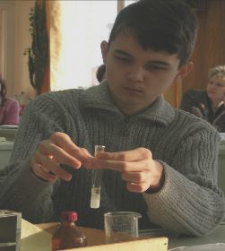
Учитель химии обсуждает с учащимися причины денатурации белка, делает выводы о разрушении третичной, вторичной, а иногда и первичной структуры белка, в результате чего молекула белка утрачивает свои биологические свойства. Смертельная доза алкоголя для человека – 7г на 1кг массы тела. Если человек весит 70 кг, то это около 500г чистого спирта, для детей - 3г на 1 кг массы тела, для подростков – 4 –5г на 1 кг массы тела (примерно 0,5 л водки).

Учитель биологи: Каждая группа получает задание по схемам.
1 группа. Выявляет причину проницаемости клеточных мембран и исчезновение барьера для крупных молекул, выхода из клетки необходимых ей веществ в результате воздействия спирта на мембраны.
2 группа. Последствия действия спирта на молекулы ферментов, находящихся в клетках.

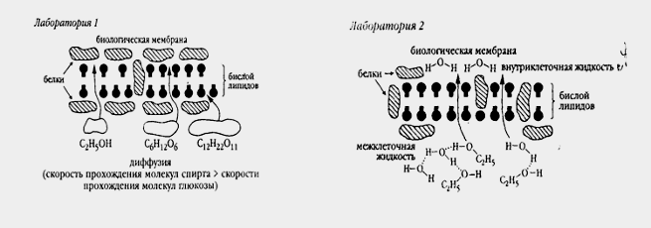

Лаборатория 3
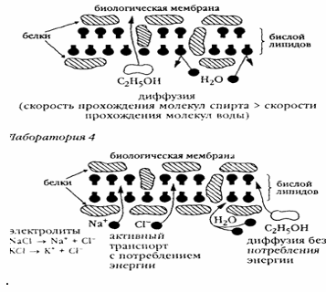

3 группа. Причину разрушения молекулами
этанола красных клеток- эритроцитов и последствия данного процесса.
4 группа. Почему спирт обладает дезинфи-цирующими свойствами?

Учитель химии: В печени происходит обезвреживание ядовитых веществ, поступивших в кровь. Этот орган врачи называют мишенью для алкоголя, так как 90% этанола обезвреживается именно в нем. В печени происходят химические процессы окисления этилового спирта.
Ребята! Давайте вспомним, до каких продуктов окисляется этиловый спирт.
С₂Н₅ОH → СН₃ СОН → СН₃СООН → СО₂ + Н₂О
промежуточные продукты конечные продукты
Решаем задачу: В магазине продается пиво в посуде емкостью 1,5л с концентрацией спирта – 3%, 4%, 6% и 9%. Определите, какое количество уксусного альдегида образуется в организме человека при употреблении данного пива.
Учитель биологии:
«Метаболизм этанола в клетках печени».
Система каталазы Повреждение печени

С₂Н₅ОН Система алкогольдегидрогеназы СН₃ − С = О СН₃ − С = О
Н ОН
Система микросомальная
этанолоксидирующая
Ацетил КоА

Синтез жирных кислот СО₂ + Н₂О

Этиловый спирт окисляется до конечных продуктов распада в том случае, если суточное потребление этанола не превышает 20 г. Если же доза превышена, то в организме накапливаются промежуточные продукты распада. Это приводит к целому ряду побочных отрицательных эффектов:
- повышенному образованию жира и накоплению его в клетках печени;
- накоплению пероксидных соединений, способных разрушать клеточные мембраны, в результате чего содержимое клеток вытекает через образовавшиеся поры;
- нежелательным явлениям, совокупность которых приводит к разрушению печени - циррозу.
Уксусный альдегид в 30 раз токсичнее этилового спирта. Кроме того, в результате различных биохимических реакций в тканях и органах, в том числе в головном мозге, возможно образование тетрагидропапаверолина, структура и свойства которого напоминают широко известные наркотики психотропного действия- морфин и канабинол. Врачи доказали, что возникновение мутаций и различных уродств у эмбрионов вызывает именно уксусный альдегид. Уксусная кислота усиливает синтез жирных кислот и приводит к жировому перерождению печени.
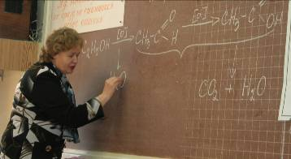
Учитель химии: Изучая физические свойства одноатомных спиртов, мы затрагивали вопрос изменения их токсичности в гомологическом ряду. С увеличением молекулярной массы веществ возрастают наркотические свойства. Если сравнить этанол и пентанол, то молекулярная масса последнего больше в 2 раза (С₂Н₅ОН – 46г/моль, С₅Н₁₁ОН − 88 г/моль), а токсичность – в 20 раз. Спирты, содержащие 3-5 атомов углерода, образуют сивушные масла, наличие которых в спиртных напитках увеличивает их ядовитые свойства.
В этом ряду исключение составляет метиловый спирт - сильнейший яд. При попадании в организм 1-2 чайных ложек поражается зрительный нерв, 50-100 мл приводит к смертельному исходу. Опасность усиливается из-за сходства его с этиловым спиртом по свойствам, внешнему виду и запаху.
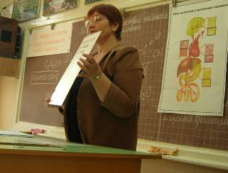
Вопрос. Как вы думаете, в чем кроется причина этого явления?
(высокая скорость распространения из-за малого размера молекул, а также то, что промежуточные продукты окисления – муравьиный альдегид и муравьиная кислота - сильные яды).
Учитель биологии.
Путь этилового спирта, не обезвреженного печенью.
Не обезвреженный печенью спирт и ядовитые продукты его распада вновь поступают в кровь и разносятся по всему организму, надолго оставаясь в нем.
Например, в головном мозге, спирт обнаруживается в неизменном виде после 20 дней его употребления.
Для закрепления изученного материала учащиеся заполняют таблицу:
На заключительном этапе обращаем внимание ребят на то, как спирт и продукты его распада выводятся из организма(по таблице на доске).

Уровень организации живой материи | Проявление спиртом токсичных свойств
Молекулярный уровень
Внутриклеточный уровень
Клеточный уровень
Уровень органов
Системы органов
Целый организм

10% в неизменном виде удаляется через легкие, почки и кожу
С₂Н₅ОН
90% удаляется в виде СО₂ и Н ₂О через легкие и почки

Учитель химии. (Проводит викторину) Ребята! Сейчас мы с вами проведем викторину по домашнему заданию прошлого урока. Дайте ответ на следующие вопросы:
1. Почему опьяневший человек замерзает на морозе быстрее трезвого? (Алкоголь расширяет кровеносные сосуды и увеличивает теплоотдачу).
2. Какие изменения возникают в организме человека под влиянием алкоголя? (Снижается внимание и работоспособность, ослабляются слух, зрение, воля и рефлексы).
3. Как в законах разных стран отражена проблема борьбы с алкоголизмом? ( В Швейцарии ограничена розничная продажа спиртного. В мусульманских странах - Ливия, Иран, Пакистан-наказание за провоз, изготовление, продажу спиртного- до 100 ударов плетью. В России торговые предприятия, продающие водку лицам моложе 21 года, лишаются лицензии).
Просмотр фильма о влиянии алкоголя на организм человека.

Окончание урока.
Учитель химии подводит итоги урока, выставляем оценки группам и отдельным учащимся.
Отрицательное воздействие алкоголя не ограничивается организмом человека, эта проблема носит социальный характер и на одном уроке все аспекты проблемы обобщить невозможно. Для создания хорошего настроения лучше использовать простые, но очень эффективные средства. Ученые установили: чтобы жить на свете долго, надо каждый день улыбаться минимум 17 минут. Желаем вам, чтобы хорошее настроение не покидало вас никогда, и чтобы в жизни у вас было больше счастливых моментов.
Человек рождается на свет,
Чтоб творить, дерзать - и не иначе,
Чтоб оставить в жизни добрый след
И решить все сложные задачи.
Человек рождается на свет…
Для чего? Ищите свой ответ!

